Verkeersbesluit voor het plaatsen van een laadpaal aan Hattemstraat nabij de kruising met de Wolfrathstraat te Sittard
Registratienummer 2023 / 2894506

Burgemeester en wethouders van Sittard-Geleen:
1. Besluiten:
voor het inrichten van twee parkeervakken voor het laden van elektrische auto’s ter hoogte van de Hattemstraat te Sittard, nabij de kruising met de Wolfrathstraat, de onderstaande verkeersmaatregelen te nemen:
het plaatsen van verkeersbord ‘Parkeerplaats met oplaadpunt en parkeergelegenheid alleen bestemd voor elektrische voertuigen’ (bord E08c) met het onderbord ‘Geldt voor twee parkeervakken’ (onderbord OB504). Dit op de op de Hattemstraat te Sittard schuin tegenover huisnummer 14, nabij de kruising met de Wolfrathstraat;
aanbrengen van witte belijning ter aanduiding van de twee parkeervakken. Beide parkeervakken hebben een lengte van 6 meter. Dit op de op de Hattemstraat te Sittard schuin tegenover huisnummer 14, nabij de kruising met de Wolfrathstraat.
Zoals aangegeven op de bij het besluit behorende foto(’s) en/of tekening(en) in de aparte bijlage. Wanneer u dit besluit digitaal raadpleegt, treft u de bijlage aan door op de linkerkant van deze pagina onder het kopje ‘Externe bijlagen’ op de blauw gekleurde tekst te klikken.
2. Overwegingen
In Nederland zijn de elektrische voertuigen in opkomst waardoor meer vraag ontstaat naar oplaadpunten voor elektrische voertuigen. De gemeente wil het gebruik van elektrische voertuigen stimuleren waarbij het faciliteren van voldoende oplaadpunten een belangrijke voorwaarde is. De gemeente vindt het belangrijk dat inwoners, maar ook bezoekers van Sittard-Geleen, de gelegenheid hebben elektrische voertuigen op te laden.
De gemeente wil de parkeerplaatsen ten behoeve van de oplaadpalen uitsluitend reserveren voor elektrische auto’s die aan het opladen zijn. De elektrische auto die oplaadt is duidelijk herkenbaar voor handhavende instanties en andere weggebruikers door de oplaadkabel die bevestigd is aan de oplaadpaal en de elektrische auto.
Aan een laadpunt kunnen in principe twee parkeervakken gekoppeld worden. Het is echter gezien de wenselijkheid van het stimuleren en bevorderen van elektrisch rijden niet onredelijk om twee parkeerplaatsen in te richten. Andere automobilisten kunnen gebruik maken van de algemene parkeerplaatsen in de buurt.
3. Wettelijke grondslag
Verkeersbesluiten worden genomen op basis van de Wegenverkeerswet 1994, artikel 15, lid 1 en het Besluit Administratieve Bepalingen inzake het Wegverkeer artikel 12.
Uit het oogpunt van het bevorderen van een doelmatig of zuinig energiegebruik en het voorkomen of beperken van door het verkeer veroorzaakte overlast, hinder of schade alsmede de gevolgen voor het
milieu, bedoeld in de Wet milieubeheer, wordt het noodzakelijk geacht de verkeersmaatregelen te nemen. Van toepassing zijn hier artikel 2, lid 2, sub a en artikel 2 lid 3 sub a van de Wegenverkeerswet 1994.
De Hattemstraat te Sittard is in beheer en onderhoud bij de gemeente Sittard-Geleen en ligt binnen de bebouwde kom, zoals bedoeld in artikel 18 lid 1 sub d van de Wegenverkeerswet 1994.
Conform het bepaalde in de op 22 november 2021 in het Gemeenteblad onder nummer 419044 bekend gemaakte, op 23 november 2021 in werking getreden “Mandaatregeling Teams gemeente Sittard-Geleen 2021” de dato 9 november 2021 en het op 21 december 2022 in het Gemeenteblad onder nummer 565582 gepubliceerde en op 22 december 2022 in werking getreden “Mandaatregister gemeente Sittard-Geleen 2023” d.d. 15 december 2022, is onder voorwaarden mandaat verleend aan de Juridisch medewerker Verkeer voor het nemen van verkeersbesluiten.
4. Advies
De Ambtelijke Werkgroep Verkeer, waarin onder meer verkeerskundigen en de regiopolitie zitting hebben, heeft op 16-05-2023 positief geadviseerd over de verkeersmaatregelen.
5. Ondertekening

Sittard-Geleen, 30-05-2023
Burgemeester en wethouders van Sittard-Geleen,
Namens dezen,

R. Dobrick
Juridisch medewerker Verkeer

6. Publicatie
op basis van artikel 26 van het Besluit administratieve bepalingen inzake het wegverkeer, wordt na besluitvorming dit verkeersbesluit gepubliceerd in het Gemeenteblad (officielebekendmakingen.nl).
7. Bezwaar
Bent u het niet eens met onze beslissing? Dan kunt u binnen zes weken na de dag waarop dit besluit gepubliceerd is een bezwaarschrift bij ons indienen. Dat kan op meerdere manieren:
U kunt uw bezwaarschrift opsturen naar: Burgemeester en Wethouders van Sittard-Geleen, Postbus 18, 6130 AA Sittard.
U kunt uw bezwaarschrift persoonlijk afgeven bij de Stadswinkel, Markt 1, Geleen.
U kunt uw bezwaarschrift faxen via telefoonnummer (046) 400 00 39.
U kunt ook digitaal bezwaar maken. Daarvoor heeft u wel een elektronische handtekening (DigiD) nodig.
Kijk op https://www.sittard-geleen.nl/Inwoners/Klacht_bezwaar_en_beroep/Bezwaar_bezwaarschrift_indienen voor meer informatie. Bijvoorbeeld om te lezen wat u in uw bezwaarschrift moet vermelden.
8. Voorlopige voorziening
Als u bezwaar maakt, treedt het besluit toch in werking. Om dat te voorkomen, kunt u bij de rechter om een tijdelijke maatregel vragen. Dat heet een ‘voorlopige voorziening’. Dit kan alleen als er spoedeisende belangen zijn die dat nodig maken. Alle informatie hierover kunt u krijgen via de griffie van de rechtbank Limburg. Of kijk op www.rechtspraak.nl.
Locatie Laadpaal Hattemstraat Sittard
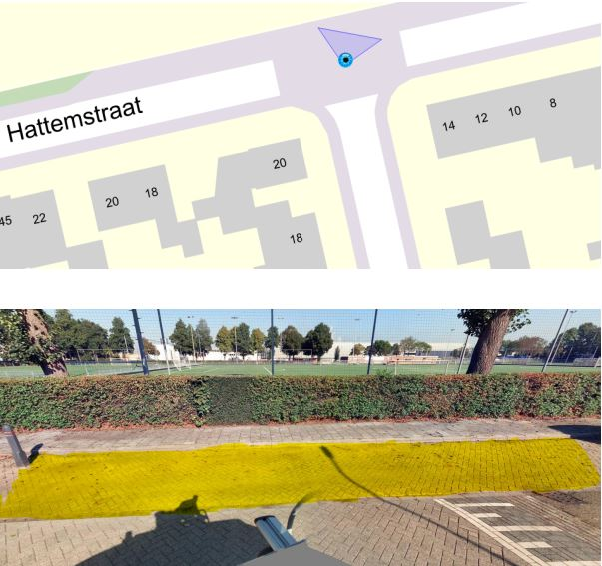
Sittard-Geleen, 30-05-2023
Burgemeester en wethouders van Sittard-Geleen,
Namens dezen,

R. Dobrick
Juridisch medewerker Verkeer

